MERILNI INŠTRUMENTI
1.
OBKROŽI NA SLIKI S KATERIMI INŠTRUMENTI LAHKO IZMERIŠ ENOSMERNO ALI IZMENIČNO NAPETOST

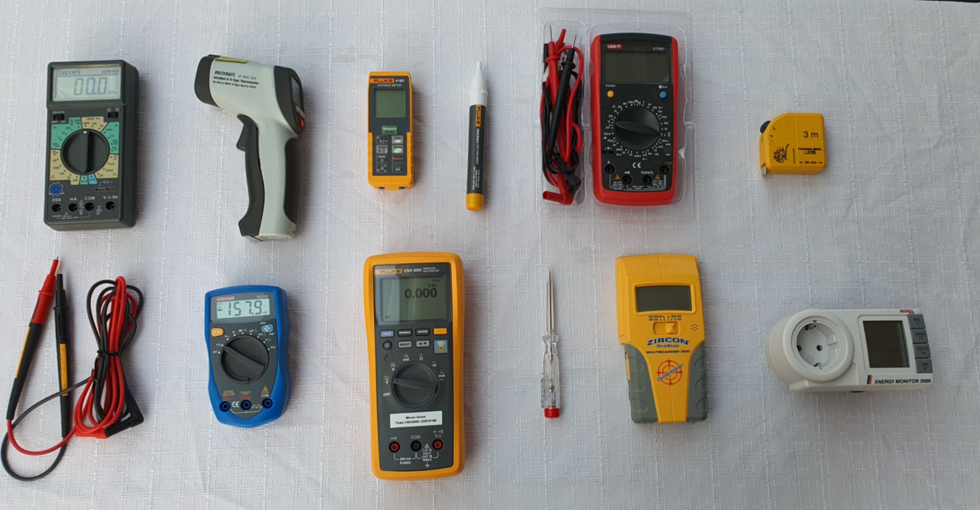

2.
NA SLIKI SO RAZLIČNE NAPRAVE ZA:
A MERJENJE ELEKTRIČNIH VELIČIN
B MERJENJE TEMPERATURE
C MERJENJE RAZDALJE, POVRŠINE IN VOLUMNA S POMOČJO
LASERJA
Č TESTIRANJE PRISOTNOSTI IZMENIČNE NAPETOSTI
D MERJENJE ENERGIJE
V PREDALČEK ZAPIŠITE ČRKO, KI NAJBOLJE OPISUJE DANO NAPRAVO! ČE NI PRAVEGA OPISA, PUSTI PRAZNO!

MERJENJE Z DIGITALNIM UNIVERZALNIM INŠTRUMENTOM

KAJ MERIJO MERILNI INŠTRUMENTI, ČE JE PREKLOPNIK NASTAVLJEN KOT JE PRIKAZANO NA SLIKI:
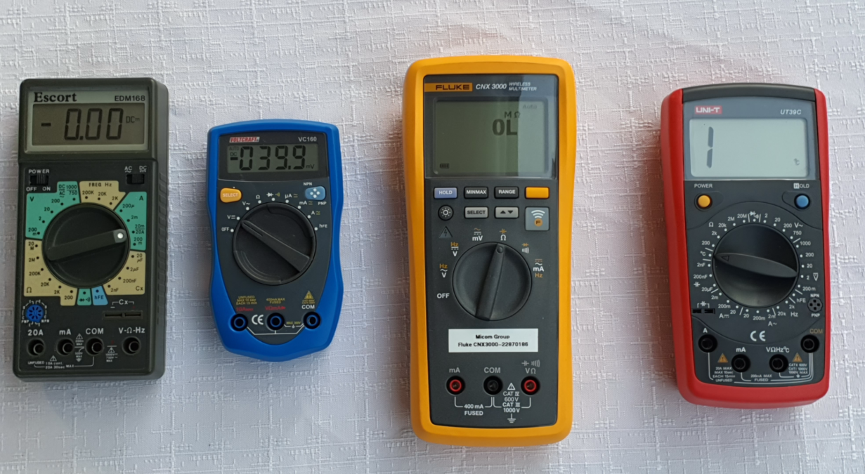

POMOČ:
IZBERI MED NAVEDENIMI VELIČINAMI
UPORNOST IZMENIČNO NAPETOST TOK
MOČ TEMPERATURO ENOSMERNO NAPETOST
SVETLOBO DOLŽINO FREKVENCO

